ThreadLocalMap.Entry<ThreadLocal, Object>的弱引用问题

描述：
当线程还没结束，但ThreadLocal已被回收，则可能导致线程中存在ThreadLocalMap<null, Object>的键值对，造成内存泄露。即ThreadLocal被回收，但ThreadLocal关联的线程共享变量还存在。
分析：
由于ThreadLocalMap.Entry<ThreadLocal, Object>实现了弱引用WeakReference，所以只要垃圾回收器扫描到它，都会回收它的内存。
方案：
1、使用完线程共享变量后，显示调用ThreadLocalMap.remove方法清除线程共享变量；
2、JDK建议ThreadLocal定义为private static，这样ThreadLocal的弱引用问题则不存在了。因为static是类变量。

注意：ThreadLocalMap.Entry<ThreadLocal, Object>[]中是基于ThreadLocal.threadLocalHashCode & (table.length - 1)获取到的数组下标。
一个ThreadLocalMap是一个对象，所以Thread中的ThreadLocalMap为对象引用，ThreadLocalMap的内部结构为一个Entry<ThreadLocal, Object>[]数组，所以一个Thread可以对应多个ThreadLocal。

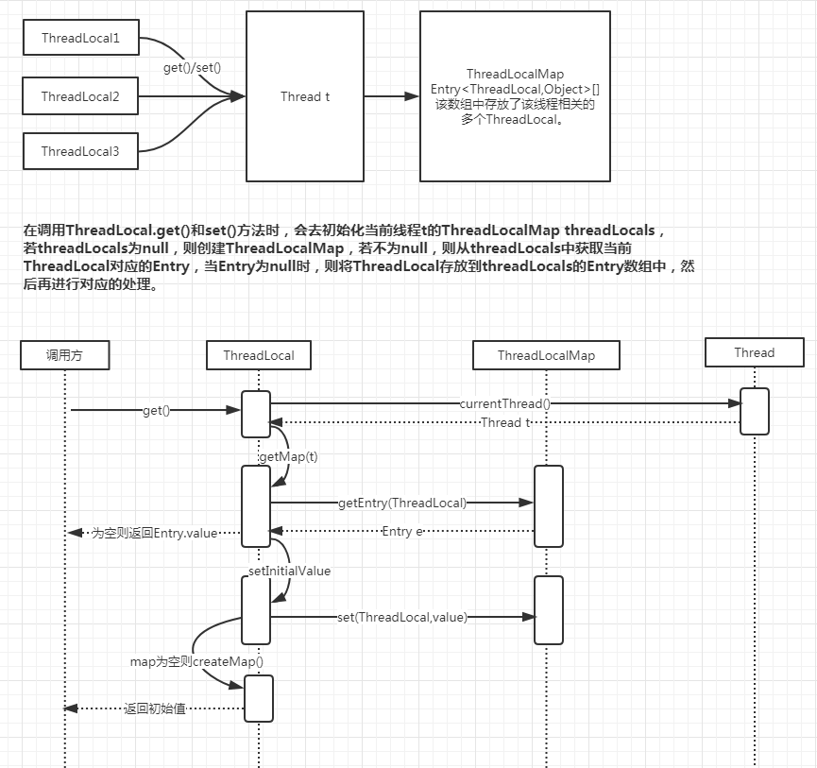

Java中的四大引用：

1、强引用
描述：new一个对象就属于强引用，属于不可回收的资源，垃圾回收器绝不会回收它。可显式地将引用赋值为null，这样的话JVM就会在合适的时间，进行垃圾回收。

2、软引用SoftReference
描述：内存空间足够，垃圾回收器就不会回收它，如果内存空间不足了，就会回收这些对象的内存。只要垃圾回收器没有回收它，该对象就可以被程序使用。

3、弱引用WeakReference
描述：弱引用的对象拥有更短的生命周期，只要垃圾回收器扫描到它，不管内存空间充足与否，都会回收它的内存。

4、虚引用PhantomReference
描述：一个对象与虚引用关联，则跟没有引用与之关联一样，在任何时候都可能被垃圾回收器回收。

